Regelstrecke

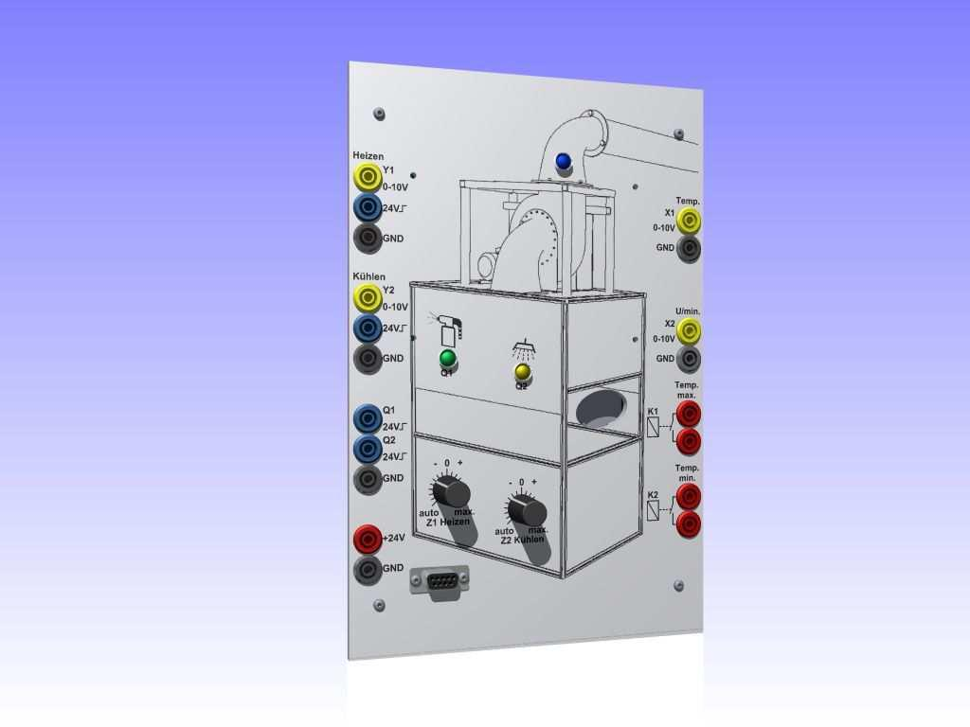

Funktionsbeschreibung

LUFT- TEMPERATUR REGELSTRECKE
Beschreibung:
Die Experimentierplatte besitzt zwei Regelstrecken mit Ausgleich
Eine Lüftermotor-Regelstrecke mit P- Verhalten und Totzeit sowie eine Temperatur-Regelstrecke
mit P-T1 bzw. P-T2 Verhalten bei laufenden Lüftermotor.

Die Stellwerte Y1 und Y2 sind analog und digital über 4 mm Buchsen herausgeführt. Bei dem digitalen Stellwert wird ca. 75% Stellwert aufgeschaltet.
Zwei digitale SPS Ausgänge können Q1 und Q2 ansteuern um z.B. einen Arbeitsgang wie
Lackieren und Sprühen zu simulieren.
Die Rückführung von Temperatur X1 und Drehzahl X2 sind ebenfalls auf 4 mm Buchsen
herausgeführt und werden mit den analogen Eingängen der SPS verbunden.
Über die potenzialfreien Kontakte der Relais K1 und K2 können SPS Eingänge angeschlossen werden um z.B. eine Zwei- oder Dreipunktregelung zu programmieren.
Die beiden Potis Z1 und Z2 haben die Funktion der Störgrößenaufschaltung. In der Nullstellung wird die Regelgröße nicht beeinträchtig. Nach links bzw. rechts wird bis zu +/-100% zum Stellwert addiert.
Werden die Potis ganz nach links gedreht, wird die Autofunktion gestartet, die per Zufall bis zu 30% vom Stellwert (ca. alle 10 - 15 Sek.) subtrahiert

LUFT- TEMPERATUR REGELSTRECKE

Anwendung:

In der Industrie findet man eine Menge Anwendungen die mit Luftströmung und Temperatur
gesteuert oder geregelt werden. Zusätzlich zum Regelungsprozess spielt die Verfahrenstechnik
eine große Rolle, also die Herstellung eines Produktes nach einer bestimmten Abfolge von Verfahrensschritten über die Zeit.

Einige Beispiele:

Trocknerofen
Produkte werden nach der Herstellung bei einer definierten Temperatur und
Luftströmung getrocknet

Lackierstation
Nach dem Lackieren wird der Lack eingebrannt und danach abgekühlt

Glühofen
Kaltverformtes Material wie Metall, Kunststoff, etc. haben eine Vorzugsrichtung,
durch Glühen über eine gewisse Zeit wird das Material entspannt.

Räucherkammer
Schinken, Salami, Fisch, etc. werden bei Temperatur mit Rauch geräuchert

Reifekammer
Käse, Joghurt, etc. muss bei einer bestimmten Temperatur auf Zeit reifen

Industriebackautomat
Brot und Brötchen werden mit Heißluft gebacken, zusätzlich werden sie befeuchtet

Industriebrühautomat
Wurst und Würstchen werden mit heißem Dampf gebrüht

Klimaanlage
Hält Luftstrom und Temperatur konstant

Die Luft- Temperatur Regelstrecke ist sowohl für die Grundlagen der Regelungstechnik als auch zur Programmierung von Schrittketten geeignet.
Einzelne Themen können in 2 - 4 Unterrichtsstunden behandelt werden.

Themen:

Streckentyp ermitteln und bewerten
P, I, D Regler in Verbindung mit SPS, Kleinsteuerungen oder Industrieregler
Zwei- und Dreipunktregler mit SPS oder Kleinsteuerungen
Einstellverfahren von Reglerparametern

Funktionsbeschreibung

LUFT- TEMPERATUR REGELSTRECKE
Beschreibung:
Die Experimentierplatte besitzt zwei Regelstrecken mit Ausgleich
Eine Lüftermotor-Regelstrecke mit P- Verhalten und Totzeit sowie eine Temperatur-Regelstrecke mit P-T1 bzw. P-T2 Verhalten bei laufenden Lüftermotor.

Die Stellwerte Y1 und Y2 sind analog und digital über 4 mm Buchsen herausgeführt. Bei dem digitalen Stellwert wird ca. 75% Stellwert aufgeschaltet.
Zwei digitale SPS Ausgänge können Q1 und Q2 ansteuern um z.B. einen Arbeitsgang wie Lackieren und Sprühen zu simulieren.
Die Rückführung von Temperatur X1 und Drehzahl X2 sind ebenfalls auf 4 mm Buchsen
herausgeführt und werden mit den analogen Eingängen der SPS verbunden.
Über die potenzialfreien Kontakte der Relais K1 und K2 können SPS Eingänge angeschlossen werden um z.B. eine Zwei- oder Dreipunktregelung zu programmieren.
Die beiden Potis Z1 und Z2 haben die Funktion der Störgrößenaufschaltung. In der Nullstellung wird die Regelgröße nicht beeinträchtig. Nach links bzw. rechts wird bis zu +/-100% zum Stellwert addiert.
Werden die Potis ganz nach links gedreht, wird die Autofunktion gestartet, die per Zufall bis zu 30% vom Stellwert (ca. alle 10 - 15 Sek.) subtrahiert

Ansicht Modell

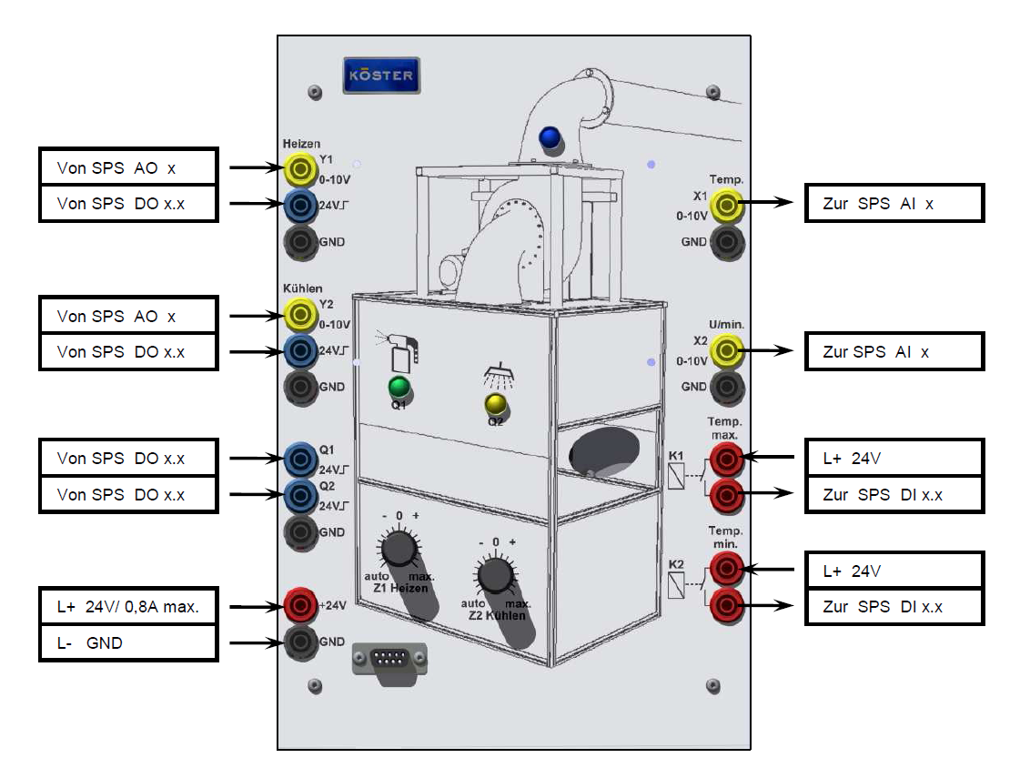

LUFT- TEMPERATUR REGELSTRECKE

Technische Daten:

Versorgung:
Nennspannung: 24V DC
Max. Stromaufnahme: 0,8A
Eingangsstrom: Y1, Y2, Q1, Q2 ca. 1mA pro Eingang
Schaltleistung Relaiskontakte: 24V DC/2A

SPS Eingänge:
X1 Analoger Eingang 0 - 10V Temperatur 0 – 100°C
X2 Analoger Eingang 0 – 10V Drehzahl 0 – 10000 U/min-1
K1 Digitaler Eingang potenzialfrei Temperatur max. 50°C Ein / 48°C Aus
K2 Digitaler Eingang potenzialfrei Temperatur min. 40°C Ein / 38°C Aus

SPS Ausgänge:
Y1 Analoger Ausgang 0 - 10V/ Temperaturstellwert 0 – 24V/11W
Y1 Digitaler Ausgang 0 / 24V Temperaturstellwert 0 / 75% von max.
Optische Anzeige Y1 Rote LED 0 – 24V/25mA
Y2 Analoger Ausgang 0 – 10V Drehzahlstellwert 0 – 24V/5W
Y2 Digitaler Ausgang 0 / 24V Drehzahlstellwert 0 / 75% von max.
Optische Anzeige Y2 Blaue LED 0 – 24V/15mA
Q1 Digitaler Ausgang 0 / 24V Lackieren grüne LED Q1 0/24V/15mA
Q2 Digitaler Ausgang 0 / 24V Sprühen gelbe LED Q2 0/24V/15mA

Serielle Schnittstelle RS232:
9600,8,1,N Nur für Servicebetrieb des Herstellers

Sicherheitsüberwachung:
Drahtbruch Temperatursensor Abschalten Heizkreis, Lüfter auf 100% Leistung
Übertemperatur Heizelement >85°C Abschalten Heizkreis, Lüfter auf 100% Leistung

Bei Ansprechen des Sicherheitskreises Übertemperatur muss die Spannungsversorgung
Aus- und wieder Eingeschaltet werden.

Preis: 890,00 € + Mwst.

